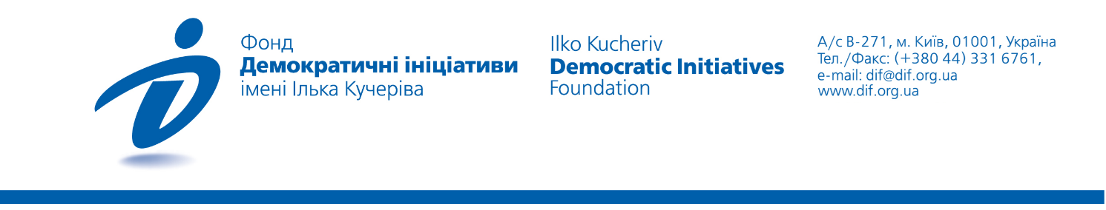

Національна культура та мова в Україні: зміни в громадській думці після року війни
Опитування проведене Фондом «Демократичні ініціативи» імені Ілька Кучеріва спільно з соціологічною службою Центру Разумкова за підтримки програми MATRA з 13 по 21 грудня 2022 року. Опитування методом face-to-face проводилося у:
- Волинській, Закарпатській, Івано-Франківській, Львівській, Рівненській, Тернопільській, Чернівецькій областях (Західний макрорегіон);
- Вінницькій, Житомирській, Київській, Кіровоградській, Полтавській, Сумській, Хмельницькій, Черкаській, Чернігівській областях, а також в місті Києві (Центральний макрорегіон)
- Миколаївській, Херсонській та Одеській областях (Південний макрорегіон);
- Дніпропетровській, Запорізькій, Харківській областях (Східний макрорегіон).
Опитування проводилося за стратифікованою багатоступеневою вибіркою. Структура вибіркової сукупності відтворює демографічну структуру дорослого населення територій, на яких проводилося опитування, станом на початок 2022 року (за віком, статтю, типом поселення).
Опитано 2018 респондентів віком від 18 років. Теоретична похибка вибірки не перевищує 2,3%. Разом з тим, додаткові систематичні відхилення вибірки можуть бути зумовлені наслідками російської агресії, зокрема, вимушеною евакуацією мільйонів громадян.

Зміст
1. Основні результати дослідження 2
1.1 Мовна ситуація в Україні: яка частка українців вважає українську рідною та спілкується нею у повсякденному житті 2
1.2 Чи треба прибрати російських авторів з української шкільної програми? 3
1.3 Чому частина українців досі споживає російський культурний продукт 4
1.4 Як після повномасштабного вторгнення змінилося ставлення українців до заборони виступів в Україні російських артистів та трансляції російських фільмів? 5
1.5 Чи доречно українським митцям створювати культурний продукт російською мовою? 6
2. Таблиці розподілів відповідей респондентів 8
2.1 Якою мовою Ви переважно розмовляєте вдома? 8
2.2 Яку мову Ви вважаєте рідною? 8
2.3 На вашу думку, чи потрібно вивчати в українських школах твори російських авторів? 9
2.4 Заборона російських артистів і фільмів в Україні є необхідним кроком для захисту держави? 9
2.5 На Вашу думку, у яких випадках є виправданим, коли українські культурні діячі (музиканти, письменники, режисери тощо) створюють свої продукти російською мовою? 10
2.6 Чи може українська держава підтримувати (наприклад надавати фінансування чи рекламувати) культурні твори українських авторів (книги, фільми, вистави тощо) створені російською мовою? 10
2.7 До початку російського повномасштабного вторгнення, як часто Ви споживали будь-який вид російського культурного продукту? 11
2.8 На Вашу думку, чому деякі українці продовжують споживати російський культурний продукт? 11

Основні результати дослідження

Мовна ситуація в Україні
- У 2022 році зросла частка громадян, які вживають українську мову в повсякденному житті, порівняно з 2021 роком. Якщо у 2021 році цей показник становив 64%, то у 2022-му він зріс до 71%. Водночас рівень вживання російської мови знизився на майже 10%. Така динаміка є наслідком як ефекту символічної відмови, так частково і неможливістю проводити дослідження громадської думки на окупованих та прифронтових територіях Півдня та Сходу.
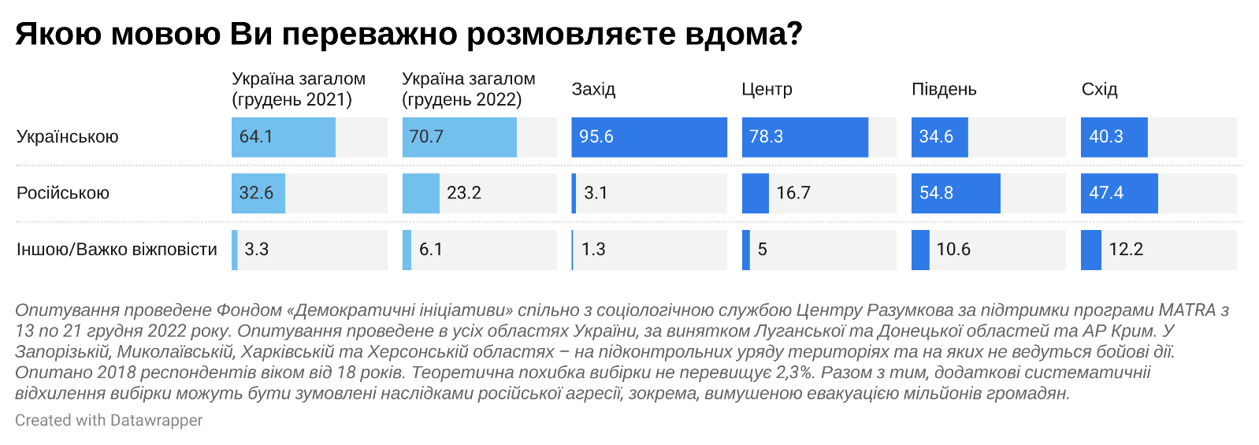
Російська мова лишається поширеною у повсякденному спілкуванні у Південному та Східному макрорегіонах. Водночас варто мати на увазі, що практика вживання мов не обмежується лише спілкуванням у родині чи з найближчими друзями. Найімовірніше, значна частина тих, хто відзначили російську як переважну мову спілкування вдома, послуговуються українською у публічній сфері, при спілкуванні з україномовним співрозмовником тощо.
Зберігається також і відмінність у мовній практиці жителів різних типів населених пунктів. Зокрема, як це було і раніше, у містах Півдня та Сходу України російська мова повсякденного спілкування досі є поширеною, у той час як жителі селищ та сіл здебільшого україномовні.
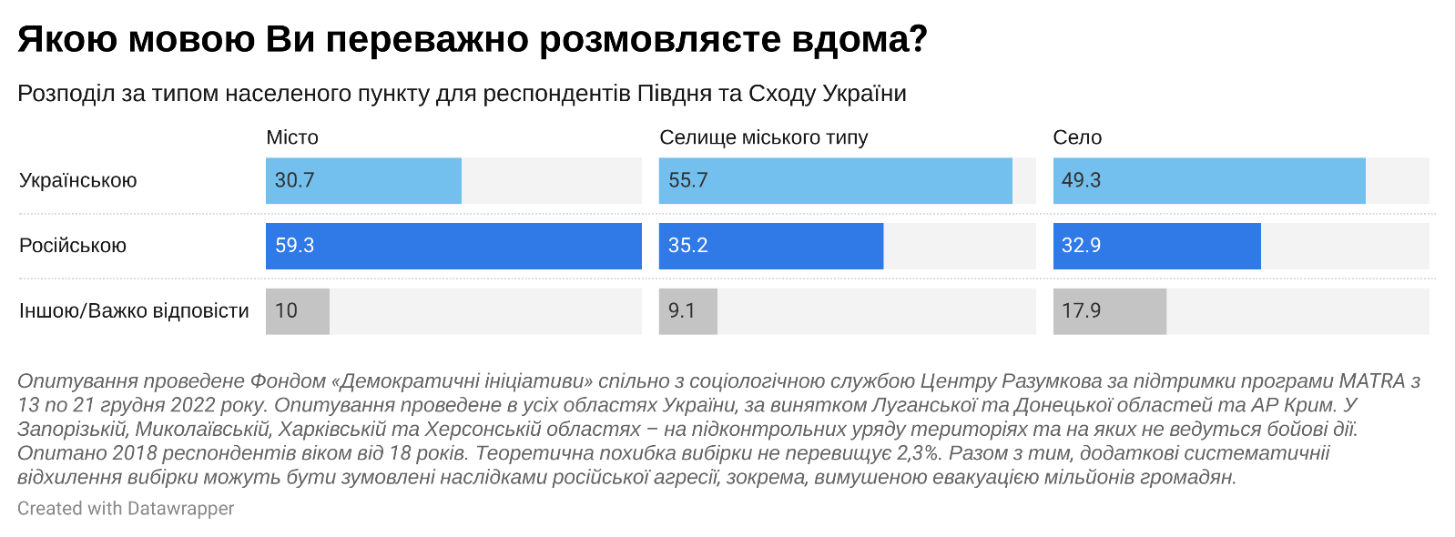
- Зросла й частка громадян, які вважають українську мову рідною. Якщо у 2021 році частка населення, котра вважала українську мову рідною, становила 77%, то за рік вона зросла до 87%. При цьому українська мовна ідентичність переважає в усіх регіонах України.
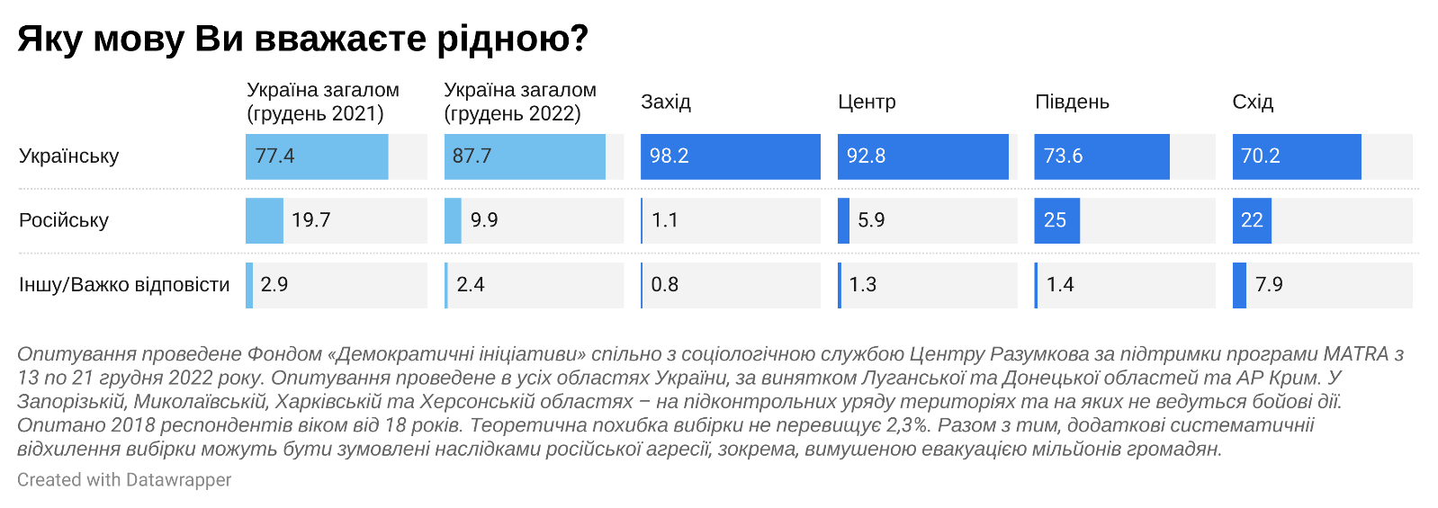
Актуальним лишається питання співвідношення між мовною ідентичністю та мовною практикою. Частина громадян України, які вважають українську рідною мовою, у побуті спілкуються російською. Зокрема це поширено на Півдні та Сході країни, де майже 40% українців, які вважають рідною українською мовою, вдома здебільшого спілкуються російською.
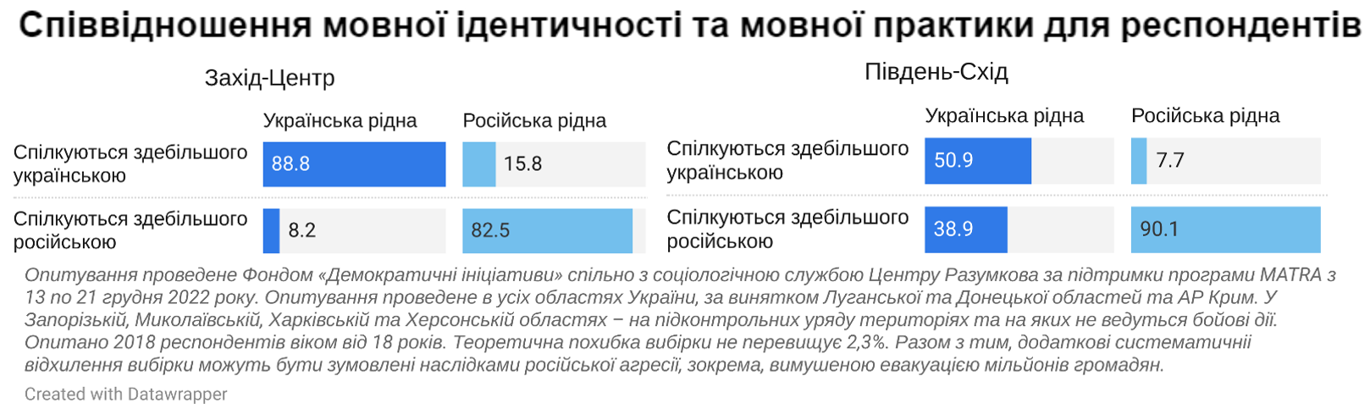

Чи треба прибрати російських авторів з української шкільної програми?
- Зберігається чітка тенденція в громадській думці до зниження вагомості та ролі російських авторів у навчальних програмах. Трохи більше третини українців (38%) вважають, що російських авторів взагалі не варто вивчати в українських школах. Найбільше така думка поширена на Заході країни, а найменше прихильників повної відмови від російського «контенту» у російських шкільних програмах – на Півдні. Прихильниками того, аби продовжувати вивчати творчість російських авторів, як і раніше, є лише близько 7% громадян. Решта так чи інакше виступають за зниження кількості росіян у підручниках, але відносно популярною (близько 28%) лишається опція не відмовлятися від творів, які вважаються «світовою класикою».
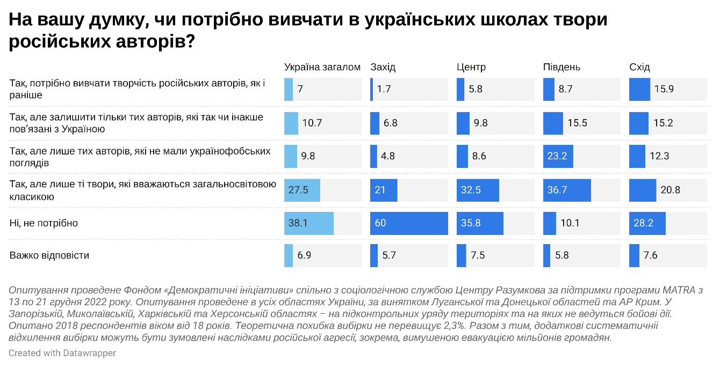
Чим молодші респонденти, тим частіше вони б не хотіли бачити росіян у шкільній програмі. Серед наймолодшої вікової категорії таких 46%, а от «русофобія» найстаршого покоління дещо менша – близько 33%.
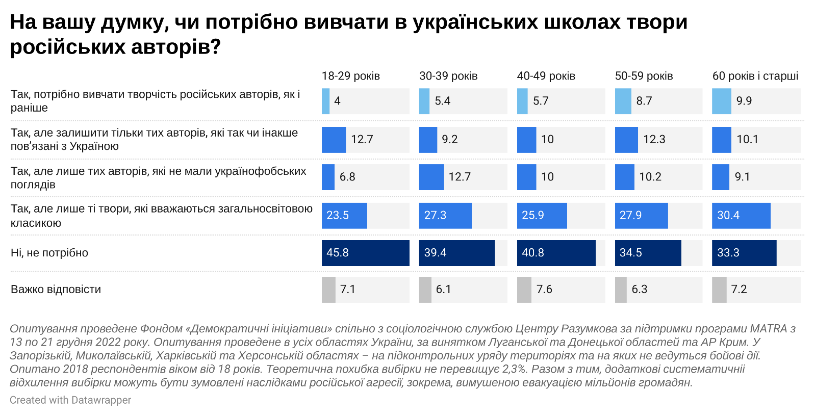

Ставлення українців до російського та російськомовного культурного продукту
- До повномасштабного російського вторгнення близько 41% українців часто вживали російський культурний продукт. Найбільше в цьому зізналися мешканці Сходу України (48%), дещо менше – мешканці Західних регіонів (близько 30%). Ще близько 45% хоч і споживали російський культурний продукт, але рідко (чи вкрай рідко). Тільки близько 10% українців практично не споживали контент з-за поребрика.
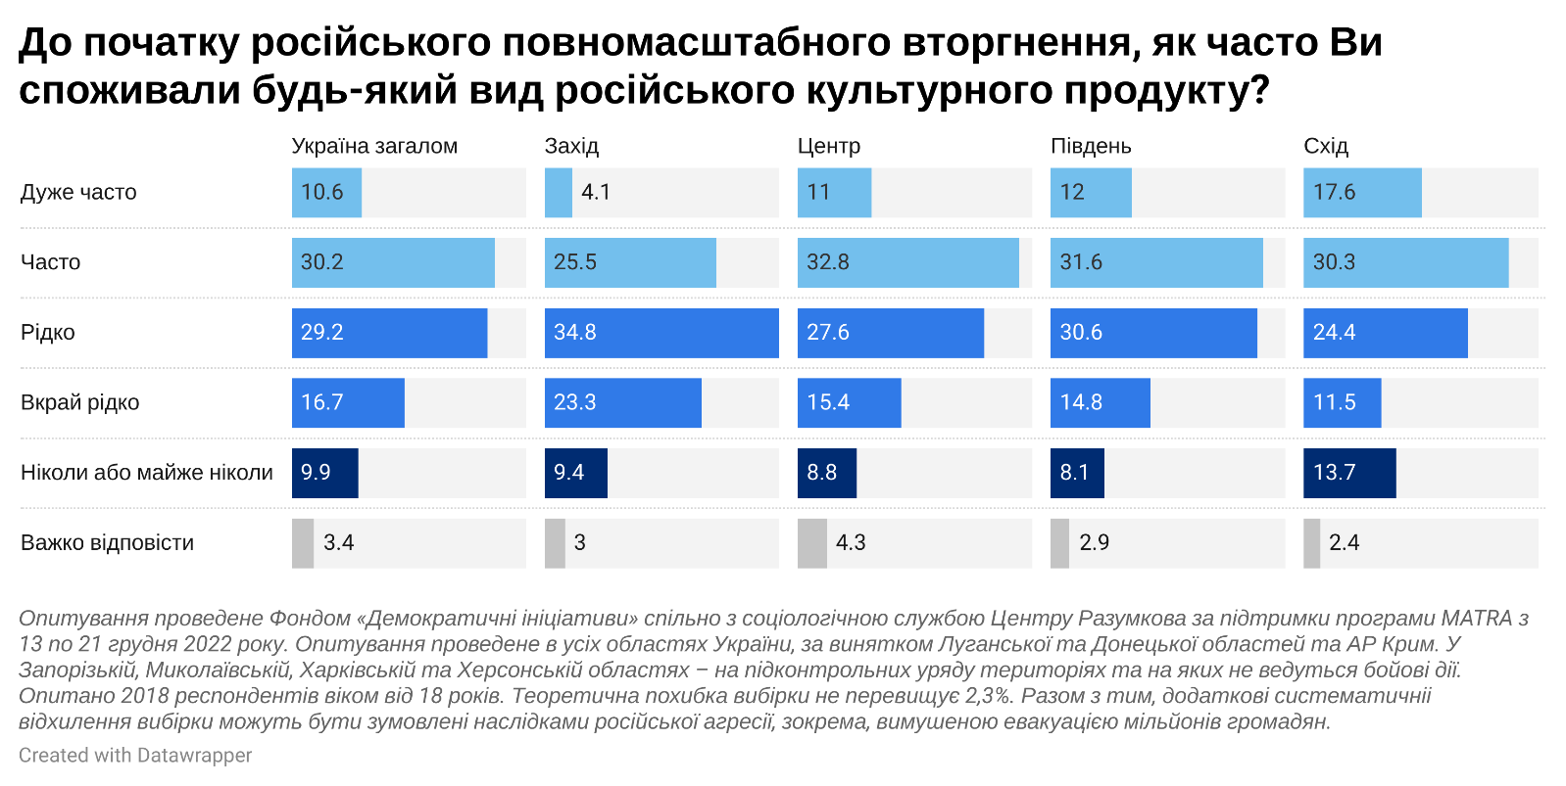
- Споживання частиною українців культурного продукту окупантів навіть після повномасштабного вторгнення, українці схильні пояснювати переважно силою звички. Близько 21% вважають, що це наслідком вподобань людини (які вочевидь склалися в тому числі через попереднє споживання російського культурного продукту). 13% взагалі не бачать в цьому проблеми, адже «культура має бути поза політикою».
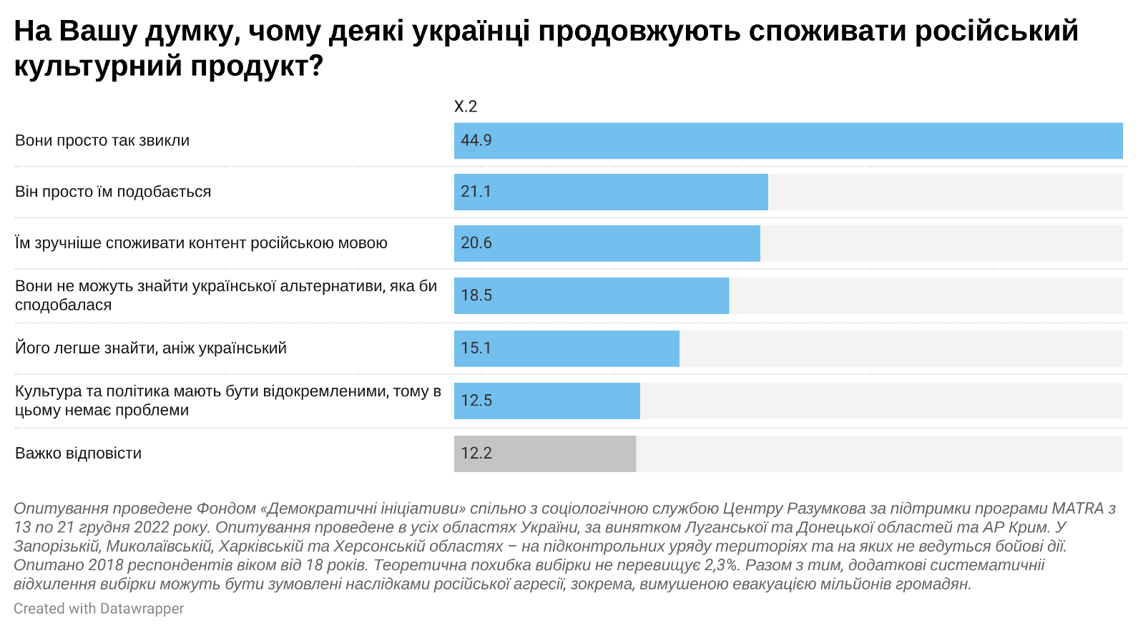

Як після повномасштабного вторгнення змінилося ставлення українців до заборони виступів в Україні російських артистів та трансляції російських фільмів?
- Після початку повномасштабного вторгнення в українському суспільстві здебільшого сформувався консенсус щодо того, що заборона російського культурного продукту (у вигляді виступів артистів та трансляції російських фільмів) є необхідним кроком для захисту України. Така думка переважає в усіх регіонах, лише на Півдні приблизно однакові частки погоджуються та не погоджуються з цим.

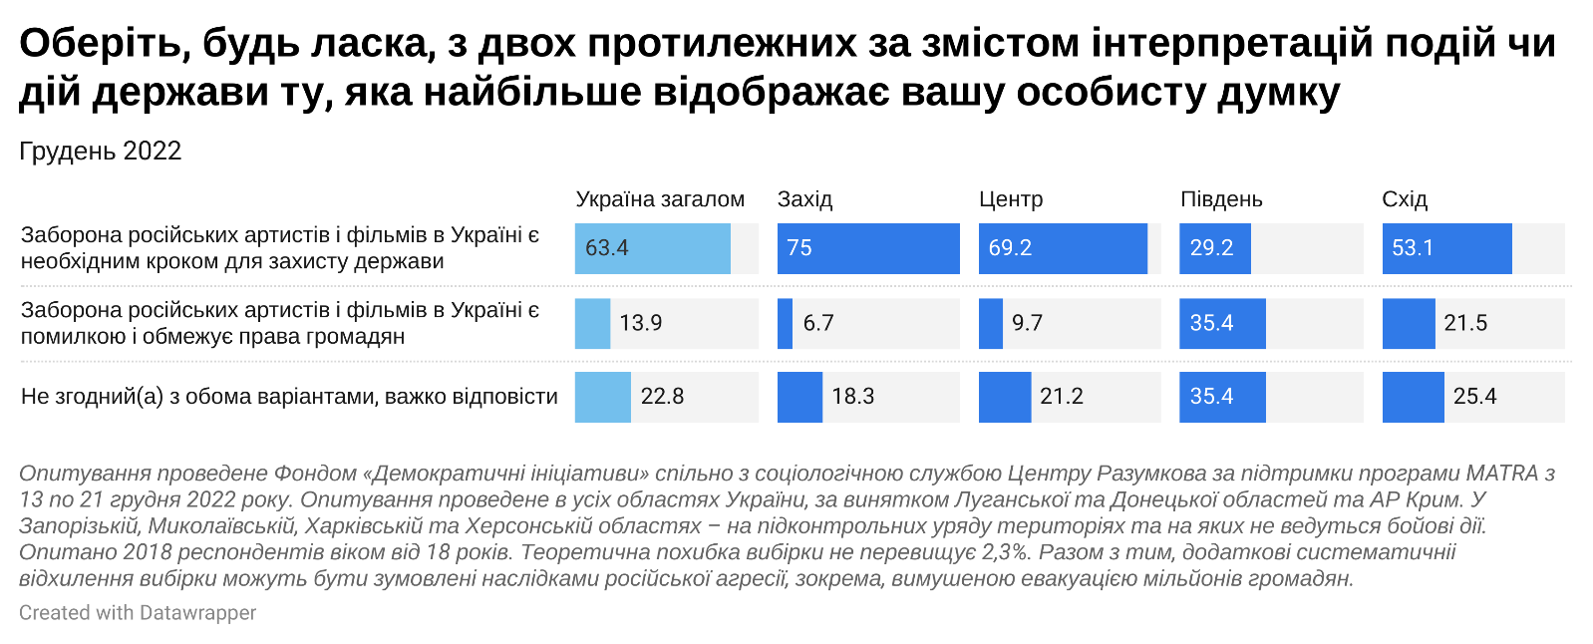

Ще у 2021 році таке рішення держави сприймалося суспільством значно більш контроверсійно, і на Півдні та Сході нашої країни здебільшого не було зрозуміло, чому зменшення впливу російського культурного продукту важливе для національної безпеки України.
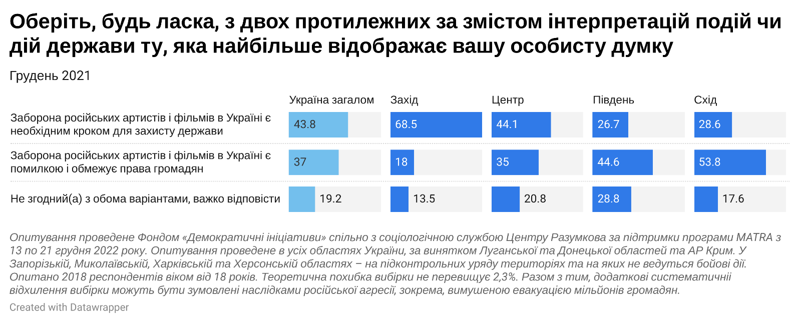

Російськомовний культурний продукт – все ще може бути українським?
- Трохи більше половини українців (близько 53%) вважають недоречним для українських культурних діячів створювати свої продукти російською мовою. Найбільше цю думку поділяють жителі Західних та Центральних регіонів України. На Півдні та Сході України так вважають третина громадян, натомість тут більш поширена думка, що створення російськомовного продукту може бути доречним за певних умов – якщо це рідна мова артистів, якщо на таку творчість є запит з боку аудиторії, та й зрештою з огляду на свободу творчості.

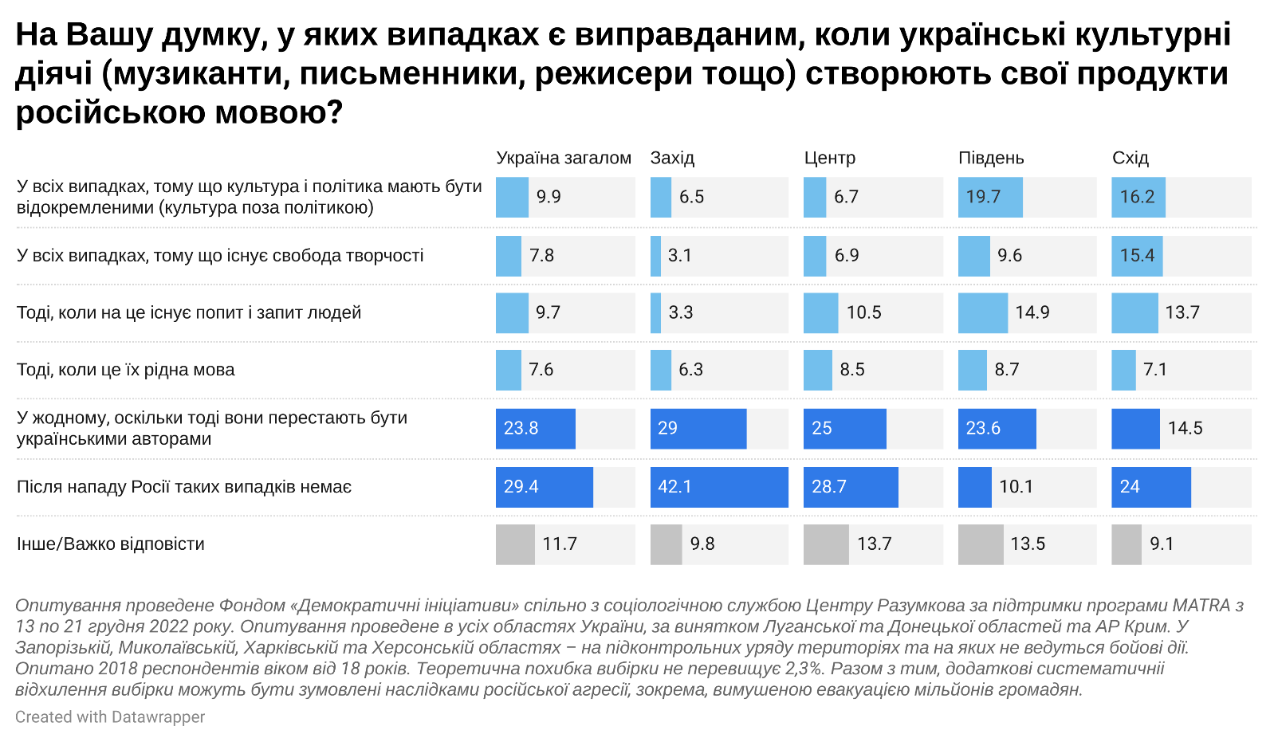
- Щодо доречності державної підтримки створення такого російськомовного культурного продукту українськими культурними діячами, ситуація схожа – назагал по країни близько 60% вважають це недоречним. На Півдні та Сході також переважає думка, що державі недоречно підтримувати такий продукт. Хоча, імовірно, така думка тут існує не через ціннісні мотиви, а радше громадяни бажають, аби держава спрямувала кошти на більш актуальні в умовах війни потреби.

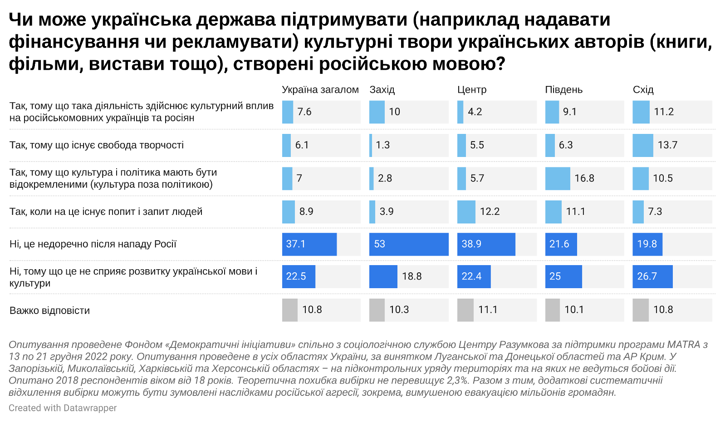

Таблиці розподілів відповідей респондентів

Якою мовою Ви переважно розмовляєте вдома?
 | Україна загалом (грудень 2021) | Україна загалом (грудень 2022) | Захід | Центр | Південь | Схід
Українською | 64,1 | 70,7 | 95,6 | 78,3 | 34,6 | 40,3
Російською | 32,6 | 23,2 | 3,1 | 16,7 | 54,8 | 47,4
Іншою | 2,1 | 3,6 | 0,2 | 3,3 | 10,1 | 5,4
Важко відповісти | 1,2 | 2,5 | 1,1 | 1,7 | 0,5 | 6,8
віковий розподіл
 | 18-29 років | 30-39 років | 40-49 років | 50-59 років | 60 років і старші
Українською | 74,1 | 72,3 | 69,1 | 69,1 | 70,1
Російською | 19,9 | 21,2 | 25,5 | 23,7 | 24,6
Іншою | 3,7 | 3,6 | 3,0 | 4,8 | 3,1
Важко відповісти | 2,2 | 2,9 | 2,4 | 2,4 | 2,2

розподіл за типом населеного пункту для респондентів Півдня та Сходу України
 | Місто | Селище міського типу | Село
Українською | 30,7 | 55,7 | 49,3
Російською | 59,3 | 35,2 | 32,9
Іншою | 4,1 | 6,8 | 15,0
Важко відповісти | 5,9 | 2,3 | 2,9

Яку мову Ви вважаєте рідною?

 | Україна загалом (грудень 2021) | Україна загалом (грудень 2022) | Захід | Центр | Південь | Схід
Українську | 77,4 | 87,7 | 98,2 | 92,8 | 73,6 | 70,2
Російську | 19,7 | 9,9 | 1,1 | 5,9 | 25,0 | 22,0
Іншу | 1,7 | 1,1 | 0,2 | 0,5 | 1,4 | 3,7
Важко відповісти | 1,2 | 1,3 | 0,6 | 0,8 | 0 | 4,2
віковий розподіл
 | 18-29 років | 30-39 років | 40-49 років | 50-59 років | 60 років і старші
Українську | 91,6 | 88,8 | 88,3 | 87,3 | 84,4
Російську | 6,2 | 8,3 | 9,8 | 8,7 | 13,7
Іншу | 0,6 | 0,7 | 0,5 | 2,4 | 1,2
Важко відповісти | 1,6 | 2,2 | 1,4 | 1,5 | 0,7

Співвідношення мовної ідентичності та мовної практики для респондентів Західного та Центрального макрорегіонів
 | Українська рідна | Російська рідна
Спілкуються здебільшого українською | 88,8 | 15,8
Спілкуються здебільшого російською | 8,2 | 82,5

Співвідношення мовної ідентичності та мовної практики для респондентів Південного та Східного макрорегіонів
 | Українська рідна | Російська рідна
Спілкуються здебільшого українською | 50,9 | 7,7
Спілкуються здебільшого російською | 38,9 | 90,1

У 2021 році на Сході та Півдні близько половини громадян, які вважали українську рідною, у повсякденному житті говорили російською:
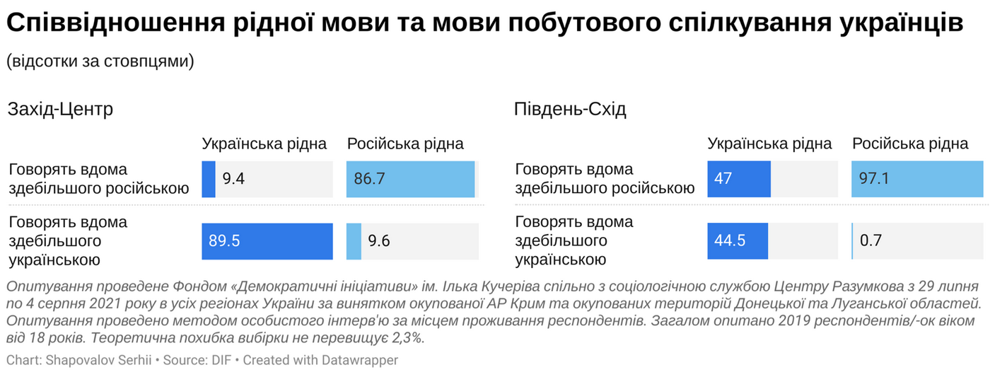

- На вашу думку, чи потрібно вивчати в українських школах твори російських авторів? (одна відповідь)
 | Україна загалом | Захід | Центр | Південь | Схід
Так, потрібно вивчати творчість російських авторів, як і раніше | 7,0 | 1,7 | 5,8 | 8,7 | 15,9
Так, але залишити тільки тих авторів, які так чи інакше пов’язані з Україною | 10,7 | 6,8 | 9,8 | 15,5 | 15,2
Так, але лише тих авторів, які не мали українофобcьких поглядів | 9,8 | 4,8 | 8,6 | 23,2 | 12,3
Так, але лише ті твори, які вважаються загальносвітовою класикою | 27,5 | 21,0 | 32,5 | 36,7 | 20,8
Ні, не потрібно | 38,1 | 60,0 | 35,8 | 10,1 | 28,2
Важко відповісти | 6,9 | 5,7 | 7,5 | 5,8 | 7,6

віковий розподіл
 | 18-29 років | 30-39 років | 40-49 років | 50-59 років | 60 років і старші
Так, потрібно вивчати творчість російських авторів, як і раніше | 4,0 | 5,4 | 5,7 | 8,7 | 9,9
Так, але залишити тільки тих авторів, які так чи інакше пов’язані з Україною | 12,7 | 9,2 | 10,0 | 12,3 | 10,1
Так, але лише тих авторів, які не мали українофобcьких поглядів | 6,8 | 12,7 | 10,0 | 10,2 | 9,1
Так, але лише ті твори, які вважаються загальносвітовою класикою | 23,5 | 27,3 | 25,9 | 27,9 | 30,4
Ні, не потрібно | 45,8 | 39,4 | 40,8 | 34,5 | 33,3
Важко відповісти | 7,1 | 6,1 | 7,6 | 6,3 | 7,2

- Оберіть, будь ласка, з двох протилежних за змістом інтерпретацій подій чи дій держави ту, яка найбільше відображає вашу особисту думку (у кожній парі тверджень оберіть одне з висловлювань)
 | Україна загалом | Захід | Центр | Південь | Схід
Заборона російських артистів і фільмів в Україні є необхідним кроком для захисту держави | 63,4 | 75,0 | 69,2 | 29,2 | 53,1
Заборона російських артистів і фільмів в Україні є помилкою і обмежує права громадян | 13,9 | 6,7 | 9,7 | 35,4 | 21,5
Не згодний(а) з обома варіантами, важко відповісти | 22,8 | 18,3 | 21,2 | 35,4 | 25,4

Ставлення до заборони російських артистів та фільмів в Україні до повномасштабного російського вторгнення (станом на грудень 2021 року)
 | Україна загалом | Захід | Центр | Південь | Схід
Заборона російських артистів і фільмів в Україні є необхідним кроком для захисту держави | 43,8 | 68,5 | 44,1 | 26,7 | 28,6
Заборона російських артистів і фільмів в Україні є помилкою і обмежує права громадян | 37,0 | 18,0 | 35,0 | 44,6 | 53,8
Не згодний(а) з обома варіантами, важко відповісти | 19,2 | 13,5 | 20,8 | 28,8 | 17,6

- На Вашу думку, у яких випадках є виправданим, коли українські культурні діячі (музиканти, письменники, режисери тощо) створюють свої продукти російською мовою? (одна відповідь)
 | Україна загалом | Захід | Центр | Південь | Схід
У всіх випадках, тому що культура і політика мають бути відокремленими (культура поза політикою) | 9,9 | 6,5 | 6,7 | 19,7 | 16,2
У всіх випадках, тому що існує свобода творчості | 7,8 | 3,1 | 6,9 | 9,6 | 15,4
Тоді, коли на це існує попит і запит людей | 9,7 | 3,3 | 10,5 | 14,9 | 13,7
Тоді, коли це їх рідна мова | 7,6 | 6,3 | 8,5 | 8,7 | 7,1
У жодному, оскільки тоді вони перестають бути українськими авторами | 23,8 | 29,0 | 25,0 | 23,6 | 14,5
Після нападу Росії таких випадків немає | 29,4 | 42,1 | 28,7 | 10,1 | 24,0
Інше | 1,1 | 1,3 | 0,9 | 1,0 | 1,5
Важко відповісти | 10,6 | 8,5 | 12,8 | 12,5 | 7,6

віковий розподіл
 | 18-29 років | 30-39 років | 40-49 років | 50-59 років | 60 років і старші
У всіх випадках, тому що культура і політика мають бути відокремленими (культура поза політикою) | 7,2 | 8,0 | 8,4 | 11,5 | 12,9
У всіх випадках, тому що існує свобода творчості | 9,7 | 7,3 | 6,2 | 8,5 | 7,9
Тоді, коли на це існує попит і запит людей | 9,3 | 8,7 | 9,2 | 11,8 | 9,6
Тоді, коли це їх рідна мова | 7,8 | 7,3 | 8,7 | 6,6 | 7,7
У жодному, оскільки тоді вони перестають бути українськими авторами | 19,6 | 23,3 | 24,7 | 25,1 | 25,2
Після нападу Росії таких випадків немає | 33,6 | 34,7 | 29,5 | 27,8 | 24,4
Інше | 1,2 | 1,5 | 0,5 | 1,2 | 1,0
Важко відповісти | 11,5 | 9,2 | 12,7 | 7,6 | 11,3

- Чи може українська держава підтримувати (наприклад надавати фінансування чи рекламувати) культурні твори українських авторів (книги, фільми, вистави тощо) створені російською мовою? (одна відповідь)
 | Україна загалом | Захід | Центр | Південь | Схід
Так, тому що така діяльність здійснює культурний вплив на російськомовних українців та росіян | 7,6 | 10,0 | 4,2 | 9,1 | 11,2
Так, тому що існує свобода творчості | 6,1 | 1,3 | 5,5 | 6,3 | 13,7
Так, тому що культура і політика мають бути відокремленими (культура поза політикою) | 7,0 | 2,8 | 5,7 | 16,8 | 10,5
Так, коли на це існує попит і запит людей | 8,9 | 3,9 | 12,2 | 11,1 | 7,3
Ні, це недоречно після нападу Росії | 37,1 | 53,0 | 38,9 | 21,6 | 19,8
Ні, тому що це не сприяє розвитку української мови і культури | 22,5 | 18,8 | 22,4 | 25,0 | 26,7
Важко відповісти | 10,8 | 10,3 | 11,1 | 10,1 | 10,8

віковий розподіл
 | 18-29 років | 30-39 років | 40-49 років | 50-59 років | 60 років і старші
Так, тому що така діяльність здійснює культурний вплив на російськомовних українців та росіян | 5,9 | 5,6 | 8,6 | 6,6 | 9,9
Так, тому що існує свобода творчості | 6,5 | 5,8 | 5,4 | 6,9 | 6,2
Так, тому що культура і політика мають бути відокремленими (культура поза політикою) | 5,9 | 6,3 | 6,8 | 8,7 | 7,4
Так, коли на це існує попит і запит людей | 9,3 | 9,7 | 7,3 | 9,3 | 8,7
Ні, це недоречно після нападу Росії | 38,5 | 39,3 | 37,8 | 33,4 | 36,2
Ні, тому що це не сприяє розвитку української мови і культури | 22,0 | 25,0 | 21,4 | 25,3 | 20,2
Важко відповісти | 11,8 | 8,3 | 12,7 | 9,6 | 11,3

До початку російського повномасштабного вторгнення, як часто Ви споживали будь-який вид російського культурного продукту?
 | Україна загалом | Захід | Центр | Південь | Схід
Дуже часто | 10,6 | 4,1 | 11,0 | 12,0 | 17,6
Часто | 30,2 | 25,5 | 32,8 | 31,6 | 30,3
Рідко | 29,2 | 34,8 | 27,6 | 30,6 | 24,4
Вкрай рідко | 16,7 | 23,3 | 15,4 | 14,8 | 11,5
Ніколи або майже ніколи | 9,9 | 9,4 | 8,8 | 8,1 | 13,7
Важко відповісти | 3,4 | 3,0 | 4,3 | 2,9 | 2,4

- На Вашу думку, чому деякі українці продовжують споживати російський культурний продукт? (можливі кілька відповідей)
 | Україна загалом | Захід | Центр | Південь | Схід
Вони просто так звикли | 44,9 | 45,4 | 50,7 | 44,6 | 34,3
Він просто їм подобається | 21,1 | 23,5 | 16,8 | 30,0 | 23,3
Їм зручніше споживати контент російською мовою | 20,6 | 17,9 | 18,8 | 32,8 | 22,6
Вони не можуть знайти української альтернативи, яка би сподобалася | 18,5 | 16,2 | 16,0 | 26,3 | 24,1
Його легше знайти, аніж український | 15,1 | 17,6 | 12,1 | 23,6 | 14,7
Культура та політика мають бути відокремленими, тому в цьому немає проблеми | 12,5 | 5,8 | 9,4 | 43,1 | 13,3
Важко відповісти | 12,2 | 16,4 | 11,0 | 8,5 | 11,7

